Промысловая мера
О том, что существует такое ограничение, как промысловая мера для отбора выловленной рыбы, знают многие рыбаки. Но даже знающие не всегда соблюдают это правило, а иногда грубо нарушают.
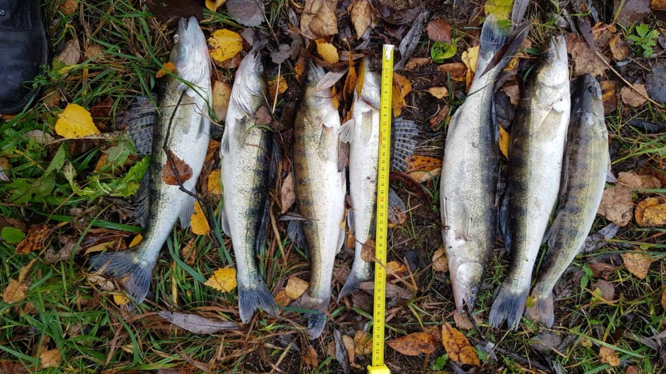
Промысловая мера (минимальный размер рыбы) устанавливается, чтобы исключить добычу молодых особей, не успевших вырасти и дать потомство. Она определена для 15 видов рыб. Например, размер выловленного судака или щука должен быть не менее 40 сантиметров – рыбу, не достигшую такой длины, следует отпустить. Принятые нормы опираются на исследования ученых, которые полагают, что 40-сантиметровый судак или щука хотя бы один раз уже успели отнереститься, в отличие от особи меньшего размера.
Для белорусских рыбаков судак и щука – желанная добыча. В то же время некоторые рыболовы - любители без зазрения совести вылавливают судаков и щук, не достигших промысловой меры, тем самым подрывая рыбные запасы водоема.

Заместитель начальника В.А. Журавский
Браславской межрайонной инспекции
охраны животного и растительного мира

